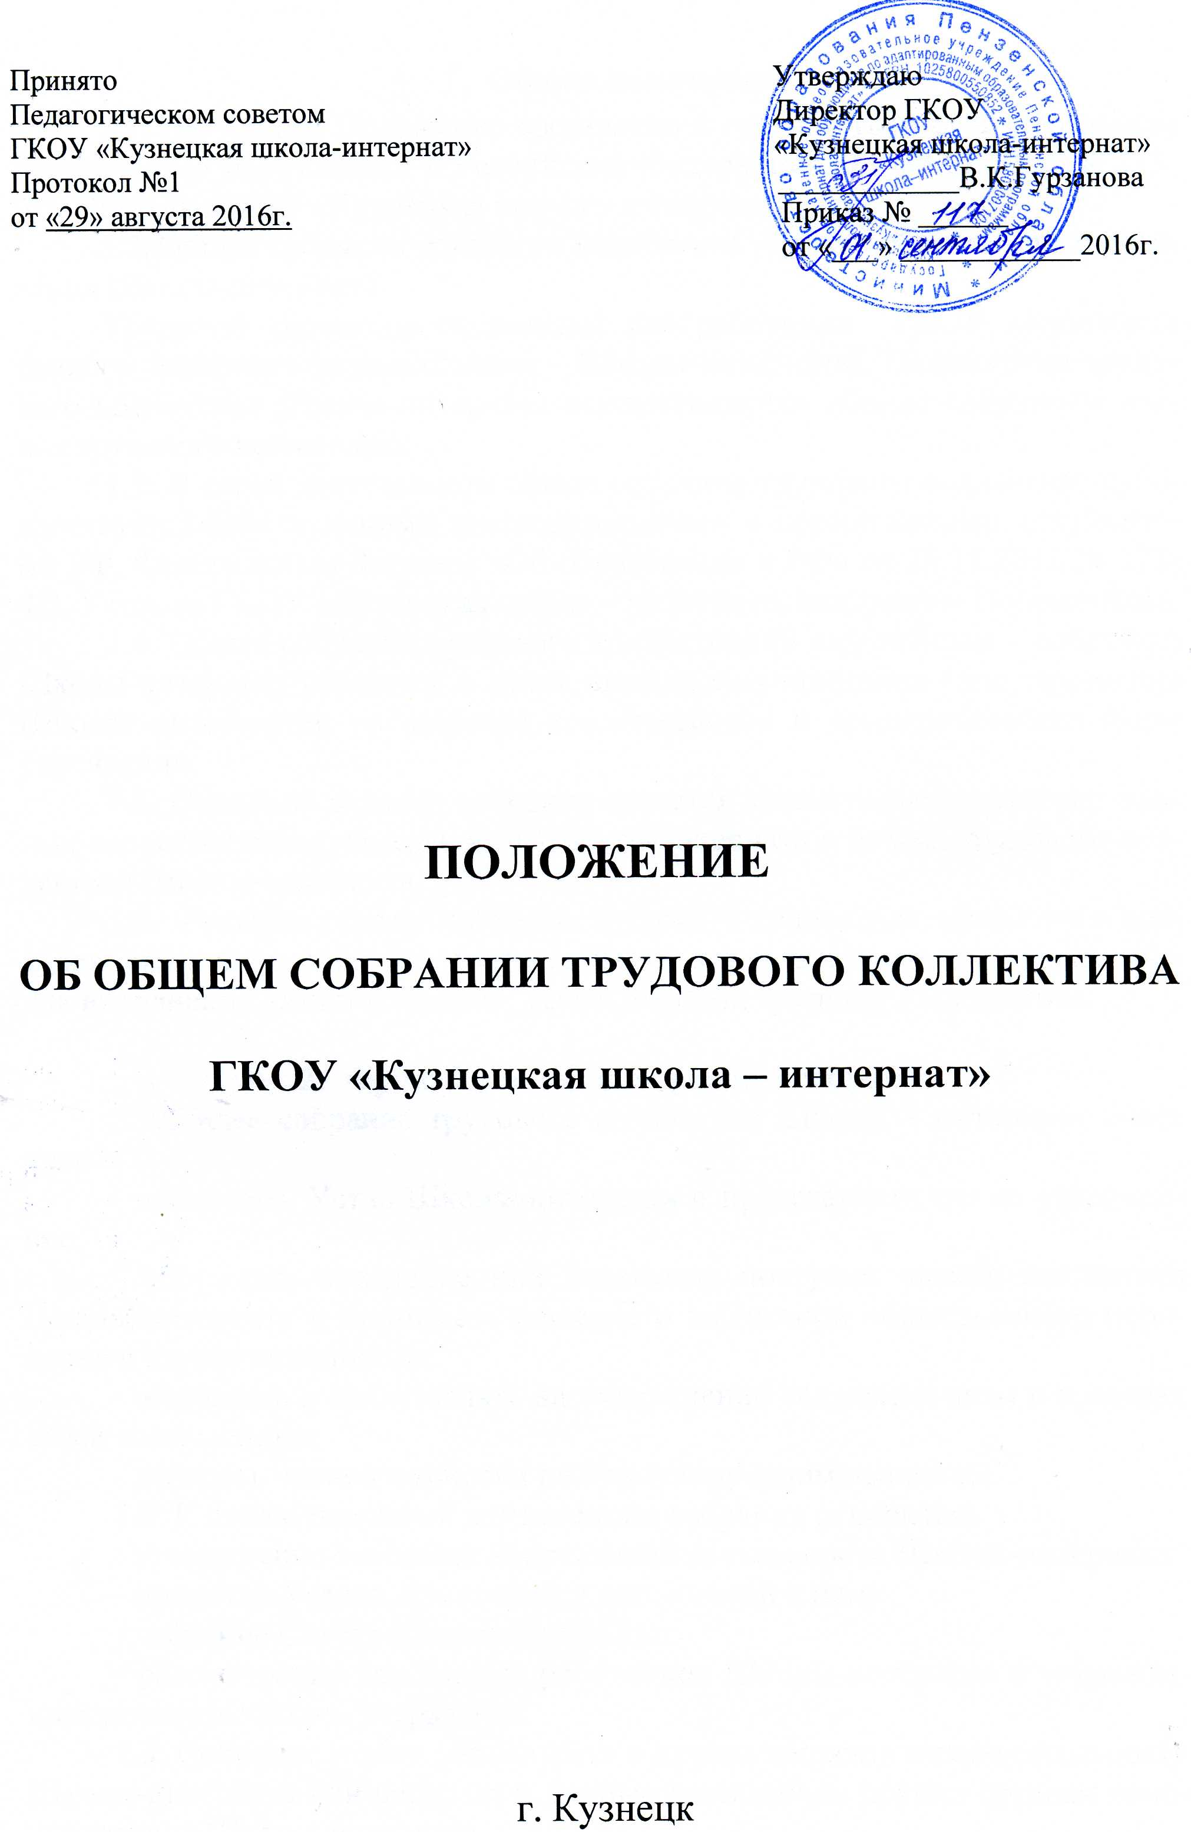

- Общие положения.
1.1. Настоящее Положение составлено в соответствии с Федеральным Законом «Об образовании в Российской Федерации» от 29.12.2012 № 273-ФЗ, Уставом ГКОУ «Кузнецкая школа – интернат».
1.2. Общее собрание трудового коллектива – высший орган самоуправления Школы-интерната.
Трудовой коллектив составляют все работники ГКОУ «Кузнецкая школа – интернат» (в дальнейшем – Школы-интерната). Полномочия трудового коллектива Школы-интерната осуществляются общим собранием членов трудового коллектива.
1.3. В своей деятельности общее собрание трудового коллектива руководствуется действующими законодательными и нормативными документами РФ, Федеральным Законом «Об образовании в РФ» от 29.12.2012 № 273-ФЗ, Уставом ГКОУ «Кузнецкая школа – интернат», настоящим Положением.
1.4. Общее собрание трудового коллектива (в дальнейшем – собрание) Школы-интерната создается в целях выполнения принципа самоуправления Школой-интернатом, расширения коллегиальных и демократических форм управления.
1.5. Основной задачей собрания является коллегиальное решение важных вопросов жизнедеятельности Школы-интерната в целом, трудового коллектива Школы-интерната.
1.6. Решения общего собрания трудового коллектива, принятые в пределах его полномочий и в соответствии с законодательством, обязательны для исполнения администрацией, всеми членами трудового коллектива.

- Функции и порядок работы собрания.
2.1.Общее собрание трудового коллектива Школы – интерната имеет право:
- принимать Устав Школы-интерната и представлять его на утверждение;
- обсуждать поведение или отдельные поступки членов коллектива Школы-интерната и принимать решение о вынесении общественного порицания в случае виновности;
- обсуждать и представлять на утверждение локальные акты в пределах своей компетенции;
- избирать членов комиссии по стимулирующим выплатам.
2.2. К исключительной компетенции собрания относится:
- утверждение основных направлений деятельности Школы-интерната;
- принятие Устава, изменений и дополнений к нему;
- избрание Совета Школы-интерната;
- рассмотрение кандидатур работников Школы-интерната к награждению ведомственными наградами.
2.3. Собрание может рассмотреть и другие вопросы жизнедеятельности Школы-интерната или передавать данные полномочия другим органам самоуправления Школы-интерната.
2.4. Для ведения общего собрания трудового коллектива из его состава избирается председатель и секретарь.
2.5. Председатель общего собрания трудового коллектива:
- организует деятельность общего собрания трудового коллектива;
- информирует участников трудового коллектива о предстоящем заседании не менее, чем за 15 дней до его проведения;
- организует подготовку и проведение общего собрания трудового коллектива (совместно с советом трудового коллектива и администрацией Школы-интерната);
- определяет повестку дня (совместно с советом трудового коллектива и администрацией Школы-интерната);
- контролирует выполнение решений общего собрания трудового коллектива (совместно с советом трудового коллектива).
2.6. Общее собрание трудового коллектива собирается не реже 1 раза в год.
2.7. Внеочередной созыв собрания может произойти по требованию директора Школы-интерната или по заявлению 1/3 членов собрания, поданному в письменном виде.
2.8. Общее собрание трудового коллектива считается правомочным, если на нем присутствует не менее 2/3 списочного состава работников Школы-интерната.
2.9. Решение трудового коллектива считается принятым, если за него проголосовало более половины присутствующих.
2.10. Каждый участник общего собрания трудового коллектива имеет право:
- потребовать обсуждения общим собранием трудового коллектива любого вопроса, касающегося деятельности Школы-интерната, если его предложение поддержит не менее 1/3 членов общего собрания трудового коллектива;
- при несогласии с решением общего собрания трудового коллектива высказывать свое мотивированное мнение, которое должно быть занесено в протокол.
2.11. Общее собрание трудового коллектива несет ответственность:
- за выполнение, выполнение не в полном объеме или невыполнение закрепленных за ней задач и функций;
- соответствие принимаемых решений законодательству РФ, нормативно-правовым актам.
2.12. Заседания общего собрания трудового коллектива оформляются протоколом, который ведет секретарь собрания.
Протоколы подписываются председателем и секретарем собрания.
Книга протоколов общего собрания трудового коллектива хранится в делах Школы-интерната и передается по акту (при смене руководителя, передаче в архив).

